BIO 9
Pred srečanjem ZOOM v 2. del DZ na strani 83 prepiši (ali natisni) spodnja vprašanja in nanje odgovori.
- Naštej 3 primere fosilnih goriv.
- Naštej toplogredne pline.
- Kaj so negativne posledice tople grede?
- Kakšne barve je plamen popolnega in nepopolnega gorenja?
- Katere snovi nastanejo pri popolnem gorenju in katere pri nepopolnem?
- Naštej pline, ki povzročajo kisli dež. Od kod ti plini pridejo?
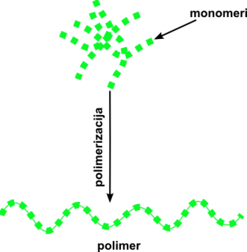
- Kaj so negativne posledice kislega dežja?
- Zakaj krčimo gozdove in na kakšen način?
- Kaj pomeni kratica CFC? In kje jih najdemo?
- Kaj so negativni učinki CFC?
- Kaj prikazuje slika na desni?
- Naštej nekaj primerov polimerov.
- Naštej negativne posledice tujerodnih organizmov?
- Kaj je avtohton organizem?
- Kakšne posledice imata zvočno in svetlobno onesnaževanje?
- Kaj je rdeči seznam?
- Naštej obnovljive vire energije.

